МИНОБРНАУКИ РОССИИ
САНКТ-ПЕТЕРБУРГСКИЙ ГОСУДАРСТВЕННЫЙ
ЭЛЕКТРОТЕХНИЧЕСКИЙ УНИВЕРСИТЕТ
«ЛЭТИ» ИМ. В.И. УЛЬЯНОВА (ЛЕНИНА)
Кафедра МО ЭВМ

ОТЧЕТ
по лабораторной работе № 2
по дисциплине «Web-технологии»
Тема:
REST-ПРИЛОЖЕНИЕ
УПРАВЛЕНИЯ БИБЛИОТЕКОЙ.

Студент гр. 6383 |  | Быков И. В.
Преподаватель |  | Беляев

Санкт-Петербург
2018

- Цель работы.
Целью работы является изучение взаимодействия клиентского приложения с серверной частью, освоение шаблонов web-страниц, формирование навыков разработки динамических HTML-страниц, освоение принципов построения приложений с насыщенным интерфейсом пользователя.

- Постановка задачи.
Задачи:
- Разработка интерфейса web-приложения.
- Задание стилей для отображения web-приложения.
- Создание web-сервера на основе express.
- Создание шаблонов web-страниц.
- Настройка маршрутов.
- Создание json-хранилища.
- Обработка REST-запросов.
- Основные теоретические положения.
CSS (Cascading Style Sheets – каскадные таблицы стилей) –язык описания внешнего вида документа, написанного с использованием языка разметки, используется как средство оформления внешнего вида HTML-страниц.
Express – это минималистичный и гибкий web-фреймворк для приложtний Node.js, предоставляющий обширный набор функций для мобильных и web-приложений.
Pug – модуль, позволяющий использовать шаблоны для HTML-страниц.
REST (Representational State Transfer – передача состояния представле-ния) – стиль взаимодействия компонентов распределённого приложения. В рамках лабораторной работы – браузера и сервера web-приложения. Для взаимодействия используются стандартные методы:
– GET – получение записи (записей);
– POST – добавление записи;
– PUT – обновление или добавление записи;
– DELETE – удаление записи.

- Ход работы.

Начальное состояние библиотеки хранится в JSON-файле на сервере:
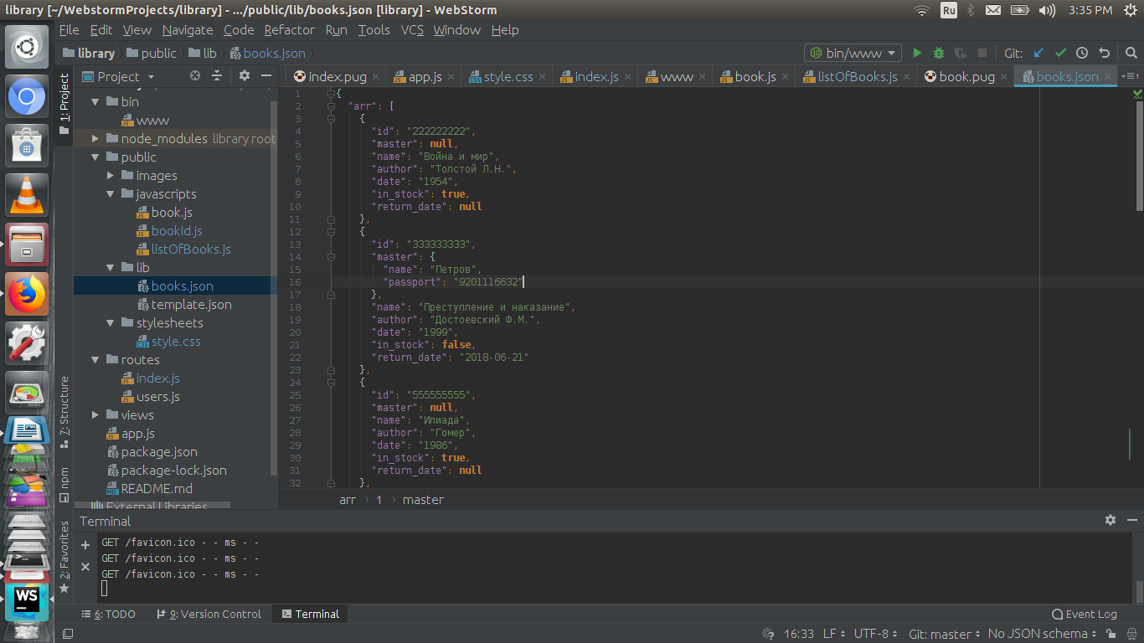
В качестве сервера используется Node.JS с модулем express
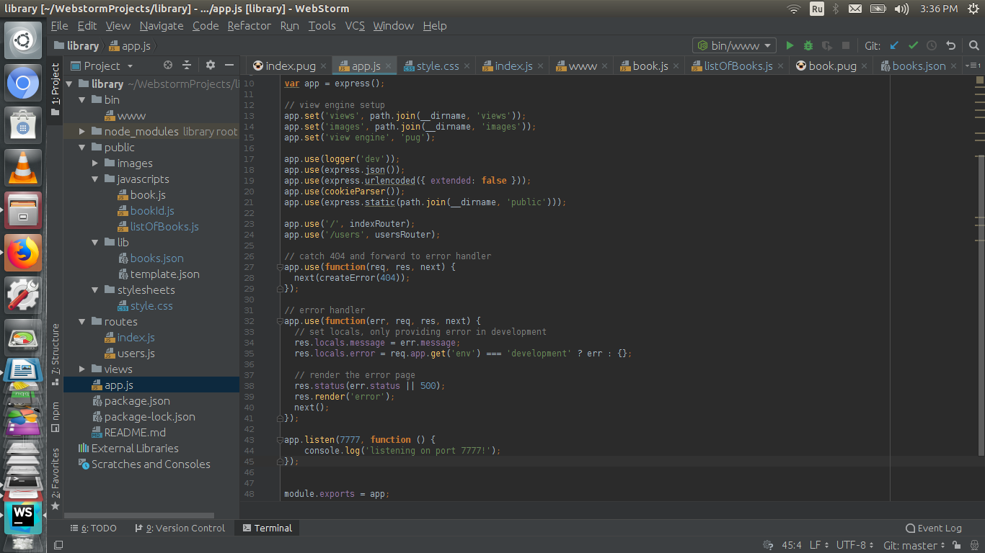
Предусмотрена страница для списка книг, в списке предусмотрена фильтрация по дате возврата и признаку «в наличии», предусмотрена возможность добавления и удаления книг

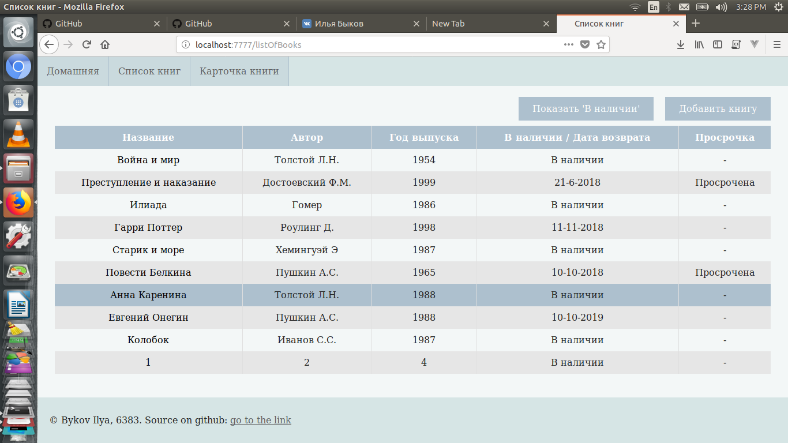
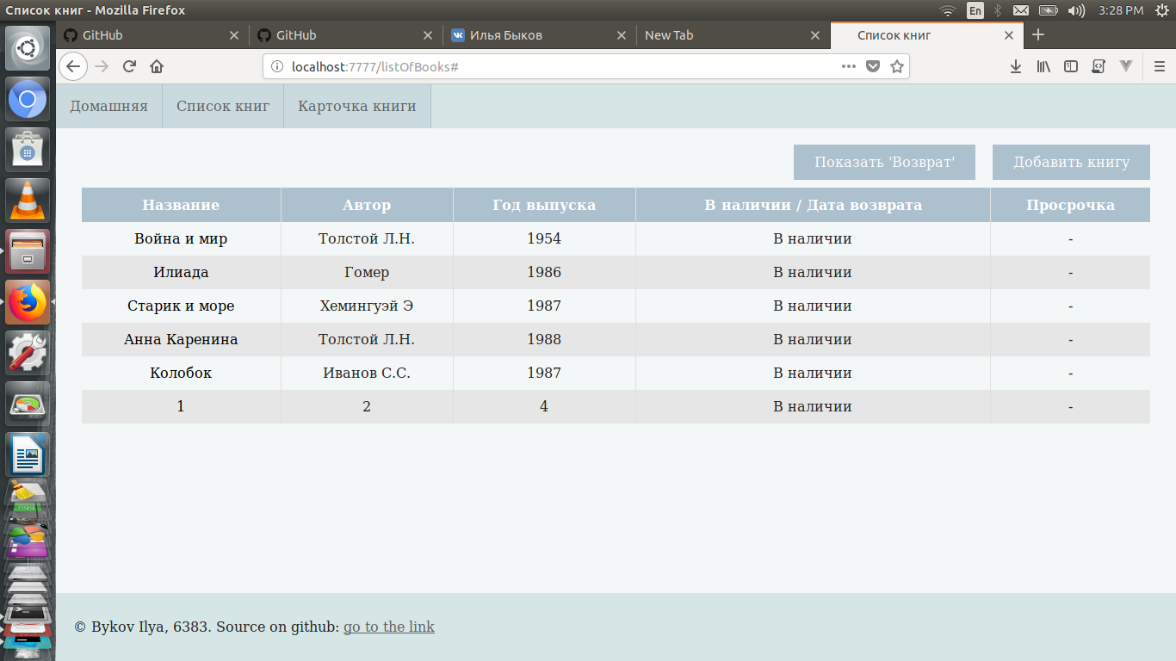
Предусмотрена страница для карточки книги, в которой её можно отредактировать (минимум: автор, название, дата выпуска) и дать читателю или вернуть в библиотеку.

